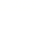
邹城一中高一化学月考试卷
考试时间：90分钟 分值：100分
注意事项：
1．答题前，请先将自己的姓名、班级、准考证号填写在答题纸和答题卡上。
2．选择题的作答：每小题选出答案后，用2B铅笔把答题卡上对应题目的答案标号涂黑，写在试题卷、草稿纸和答题卡上的非答题区域均无效。
3．填空题的作答：用0.5mm黑色签字笔直接答在答题卡上对应的答题区域内。写在试题卷、草稿纸和答题卡上的非答题区域均无效。
第Ⅰ卷（选择题，共52分）
一．选择题（本题包括26小题，每小题2分，共52分。每小题只有一个选项符合题意。）
1．化学是你，化学是我，化学深入我们生活。下列说法正确的是( )
A．木材纤维和土豆淀粉遇碘水均显蓝色 B．食用花生油和鸡蛋清都能发生水解反应
C．包装用材料聚乙烯和聚氯乙烯都属于烃 D．PX项目的主要产品为对二甲苯，属于饱和烃
2.下列有关化学用语正确的是（ ）
A．CH₄分子的比例模型：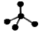 B．乙烯的结构简式: CH₂CH₂
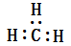
C．乙酸的分子式：C₂H₄O₂ D．-CH₃(甲基)的电子式为：
3.下列说法正确的是（ ）
A．H₂、D₂和T₂互称为同素异形体 B．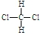和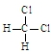互称为同分异构体
C．³⁵Cl和³⁷Cl 互称为同位素 D．CH₃−CH₃和CH₃−CH=CH₂互称为同系物
4．下列物质既能使酸性高锰酸钾溶液又能使溴水（发生化学反应）褪色的是（ ）
A．乙烯 B．乙烷 C．乙醇 D．苯
5．下列分子中所有原子处于同一平面的是（ ）
A．环己烷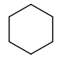 B．苯乙烯（C₆H₅CH=CH₂） C．丙烯（CH₃CH=CH₂） D．乙烷
6．下列叙述不正确的是（ ）
A．可以用溴水来鉴别乙烯和苯 B．可以用水来鉴别乙醇和乙酸
C．可以用新制的氢氧化铜来鉴别葡萄糖和淀粉 D．可以用灼烧的方法来鉴别真丝布料和纯棉布料
7．羟基是乙醇的官能团，下列说法正确的是 （ ）
A．羟基与氢氧根的化学式相同 B．羟基的电子式为
C．1 mol羟基共有10 mol电子 D．羟基能决定乙醇的化学特性
8．关于生活中的有机物，下列说法不正确的是( )
A．葡萄糖可以发生氧化反应、银镜反应和水解反应
B．青苹果汁遇碘溶液显蓝色，熟苹果能还原银氨溶液，这说明苹果成熟时淀粉水解为单糖
C．工业上利用油脂在碱性条件下的水解反应制取肥皂和甘油
D．可用水鉴别苯、四氯化碳、酒精
9．下列对相应有机物的描述完全正确的是( )
①甲烷：天然气的主要成分，与氯气在光照条件下发生取代反应生成四种氯代物，其中CH₃Cl是气体。
②乙烯：一个国家石油化工发展水平的标志，可以发生加成反应和加聚反应。
③苯：平面结构，每个分子中含有3个碳碳双键，可与氢气发生加成反应生成环己烷。
④油脂：属于高分子化合物，可以发生水解反应生成甘油。
⑤蔗糖：糖尿病人尿液的成分之一，可以用新制Cu(OH)₂检验。
⑥蛋白质：水解的最终产物为氨基酸，部分蛋白质遇浓硝酸显黄色。
A．①②③ B．②④⑥ C．①②⑥ D．①⑤⑥
10．下列选项中能发生反应，且甲组为取代反应，乙组为加成反应的是( )
选项 | 甲 | 乙
A | 苯与溴水 | 乙烯与水制乙醇(催化剂)
B | 油脂水解(催化剂、加热) | 苯与氢气(催化剂、加热)
C | 乙酸乙酯在酸性条件下水解 | 乙酸和乙醇的酯化反应(催化剂、加热)
D | 乙烯与溴的四氯化碳溶液 | 甲烷与氯气(光照)
11．下列关于苯的叙述正确的是 ( )
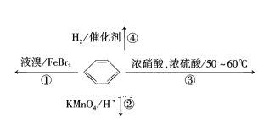
A．反应①常温下不能进行，需要加热 B．反应②不发生，但是仍有分层现象，紫色层在下层
C．反应③为加成反应，产物是一种烃的衍生物D．反应④能发生，从而证明苯中是单双键交替结构
12．甲烷是天然气的主要成分，下列有关甲烷的说法正确的是( )
A．甲烷是无色、无味，密度比空气小，极难溶于水的气体
B．甲烷不能使酸性高锰酸钾溶液褪色，所以甲烷不能发生氧化反应
C．进行甲烷燃烧试验时，不一定检验其纯度
D．燃烧相同体积的天然气和管道煤气(主要成分是CO、H₂)，后者消耗氧气多
13．下列关于有机物因果关系的叙述中,完全正确的一组是 ( )
选项 | 原因 | 结论
A | 乙烯和苯都能使溴水褪色 | 苯分子和乙烯分子含有相同的碳碳双键
B | 乙酸分子中含有羧基 | 可与NaHCO₃溶液反应生成CO₂
C | 纤维素和淀粉的化学式均为(C₆H₁₀O₅)_{n} | 它们互为同分异构体
D | 乙酸乙酯和乙烯在一定条件下都能与水反应 | 二者属于同一反应类型
14．右图是A、B两种重要的有机合成原料。下列有关说法中正确的是（ ）
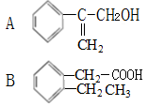
A．A与B互为同系物
B．A与B都能与溴的四氯化碳溶液发生加成反应
C．在一定条件下，A与B均能发生取代反应
D．A与B都能与碳酸氢钠反应产生CO₂
15．下列关于实验操作和现象的描述，正确的是（ ）
A．在盛有苯的试管中加入几滴酸性KMnO₄溶液，可观察到紫色褪去
B．用灯光照射盛有CH₄与Cl₂(体积比1︰4)的集气瓶后，可观察到瓶内壁附有液态物质
C．将苯与浓硝酸和浓硫酸混合后用酒精灯直接加热制备硝基苯
D．将红热的铜丝迅速插入乙醇中，可观察到铜丝表面变黑，反复多次，并能闻到香味
16．两种气态烃的混合气体共1 L，在空气中燃烧生成1.5 L CO₂气体和2 L水蒸气（气体体积均在相同状况下测定），关于该混合气体的说法不正确的是（ ）
A．一定含有甲烷 B．可能有乙烯
C．一定含有乙烷，不一定含有甲烷 D．一定不含有乙烷
17．初步提纯下列物质(括号内为少量杂质)，选用的试剂和分离方法均正确的是（ ）
序号 | 物质 | 试剂 | 分离方法
① | 乙酸乙酯(乙酸) | NaOH溶液 | 分液
② | 溴苯(溴) | NaOH溶液 | 分液
③ | 乙醇(水) | 生石灰 | 蒸馏
④ | 苯(环己烷) | 水 | 分液
A.①② B．①③ C．②③ D．④③
18．某学生设计了如下实验方案用以检验淀粉水解的情况：

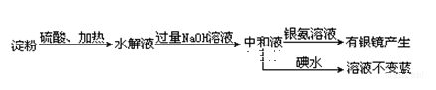

下列结论正确的是（ ）
A．淀粉尚有部分未水解 B．淀粉已完全水解
C．淀粉没有水解 D．淀粉已发生水解，但不知是否完全水解
19．分枝酸可用于生化研究。其结构简式如图。下列关于分枝酸的叙述正确的
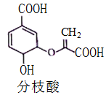
是（ ）
A．分子中含有2种官能团
B．可与乙醇、乙酸反应，且反应类型相同
C．1mol分枝酸最多可与3molNaOH发生中和反应
D．可使溴的四氯化碳溶液、酸性高锰酸钾溶液褪色，且原理相同
20. 分子式为C₅H₁₀O₂并能与饱和NaHCO₃溶液反应放出气体的有机物有 (不含立体异构)（ ）
A．3种 B．4种 C．5种 D．6种
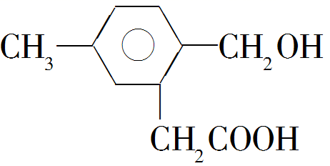
21．有机物A的结构简式如右图，取1 mol A，分别与足量的Na、NaOH、Na₂CO₃反应，消耗三种物质的物质的量之比为（ ）
A．2∶1∶1 B．1∶1∶1 C．4∶2∶1 D．4∶4∶1
22．已知某种有机物的化学式为C₄H₄，分子结构如图所示：
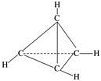
若将该有机物与适量氯气混合后光照，生成的有机产物种类最多有( )
A． 2 B． 4 C． 5 D． 6
23．设N_{A}为阿伏加德罗常数的值，下列说法正确的是( )
A．标准状况下，22.4L苯所含的碳碳双键数为3N_{A}
B．常温常压下，28 g乙烯和丙烯（C₃H₆）的混合气体中所含氢原子数为4N_{A}
C．1 mol金属钠在足量乙醇完全反应转移的电子数为2N_{A}
D．1 mol·L^{－1}的醋酸溶液中含醋酸分子数为N_{A}
24．1 mol某烷烃在氧气中充分燃烧，需要消耗氧气246.4 L(标准状况)，它在光照的条件下与氯气反应，能
生成4种不同的一氯取代物，该烷烃的结构简式是（ ）
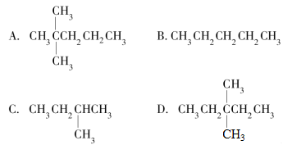
25．已知：乙苯能使酸性高锰酸钾褪色。工业上可由乙苯生产苯乙烯，反应原理如下：
下列说法正确的是( )
A．酸性高锰酸钾溶液和溴水都可以用来鉴别乙苯和苯乙烯
B．乙苯、苯乙烯均能发生取代反应、加聚反应、氧化反应
C．乙苯的一氯取代产物共有5种
D．乙苯和苯乙烯分子内共平面的碳原子数最多均为7
26．主链含5个碳原子，有甲基、乙基2个支链的烷烃有（ ）
A．2种 B．3种 C．4种 D．5种
第Ⅱ卷 非选择题（共48分）
二、填空题（本小题包括3小题，每空2分，共48分）
27．（12分）Ⅰ.依据A～E几种烃分子的示意图填空。
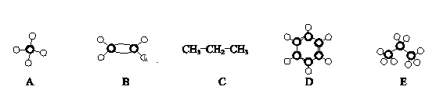
（1）D的分子式是______________ （2）最简单的饱和烃是_________（填序号）
（3）属于同一物质的是__________（填序号）（4）上述分子中属于C的同系物的是________（填序号）
Ⅱ.（5）有机物X、Y的分子式均符合（CH₂O）n， X的相对分子质量为90，跟醇、羧酸都能发生酯化反应，且两分子的X之间互相反应生成如下
环酯：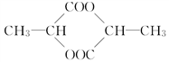，则X的结构简式为_________________ _。
Y的分子中有6个碳原子，能发生银镜反应，则Y的结构简式为____________________ ____。
28．(20分)某同学设计实验，用图甲装置探究工业制乙烯的原理和乙烯的主要化学性质，用图乙装置探究苯与液溴的反应。请回答下列问题：
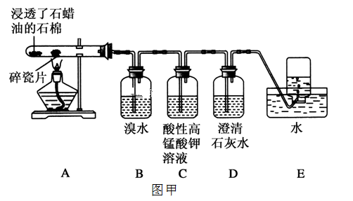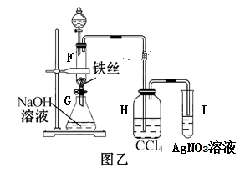
（1）工业制乙烯的实验原理是烷烃(液态)在催化剂和加热条件下发生反应生成不饱和烃。
例如，石油分馏产物之一的十六烷烃发生反应： C₁₆H₃₄――→ C₈H₁₈＋甲，甲――→ 4乙，
则甲的分子式为________，乙的结构简式为________ 。
（2）B装置中的实验现象可能是______ _，写出反应的化学方程式：__________________________________________，其反应类型是_______ _。
（3）实验反应完毕后，I试管中的现象是___________________ _。
（4）检验甲烷和乙烯的方法是________(选填字母，下同)；除去甲烷中乙烯的方法是________________。
A．气体通入水中 B．气体通过盛溴水的洗气瓶
C．气体通过盛酸性高锰酸钾溶液的洗气瓶 D．气体通过氢氧化钠溶液
（5）根据乙烯和苯的性质，写出以下反应的化学方程式:
由乙烯制氯乙烷 ：____________________________________________________。
由苯制硝基苯 ：____________________________________________________。
29．(16分)A、B、C、D、E均为有机物，其中A是化学实验中最常见的有机物，它易溶于水并有特殊香味；
B的产量可衡量一个国家石油化工发展的水平，有关物质的转化关系如图①所示：
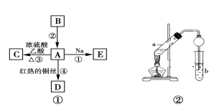
（1）C中官能团的名称为______________________。
（2）写出反应①的化学方程式：____________________________________________________。
（3）实验室利用反应③制取C，常用上图②装置，回答下列问题：
①在实验中球形干燥管除起冷凝作用外，另一个重要作用是___________________________。
②试管a中若加的是C₂H₅¹⁸OH写出制乙酸乙酯的方程式_______________________ _。
③从试管b中分离得到乙酸乙酯，需要的两种玻璃仪器是__________ _ ____ 。
（4）A的同系物丁醇C₄H₉OH有多种同分异构体，其中一种同分异构体为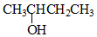，
写出此物质发生催化氧化的方程式_______________________________________________；
写出丁醇另外的任两种同分异构体_________________________、____________________ _ 。

高一阶段性检测化学试题参考答案
选择题（每个2分，共50分）
1 | 2 | 3 | 4 | 5 | 6 | 7 | 8 | 9
C | B | C | B | B | C | A | C | C
10 | 11 | 12 | 13 | 14 | 15 | 16 | 17 | 18
B | B | B | C | B | C | B | D | D
19 | 20 | 21 | 22 | 23 | 24 | 25
C | A | C | D | B | C | B
26．（14分）
（1） （2分） 离子键 共价键（2分）
（2）2Al+6H⁺=2Al³⁺+3H₂↑（2分）
(3)Na>Al>O（2分）
(4) Na₂SiO₃ （1分） 有白色沉淀生成 （1分） 饱和NaHCO₃ （1分）
(5)Cl₂+2Br⁻=Br₂+2Cl⁻（1分） CCl₄层显紫红色（1分）
过量Cl₂也会氧化I⁻生成 I₂（1分）
27．（9分）
（1）放出 （1分）92（2分） (2)碱石灰（2分）
(3) 3NO₂+H₂O=2HNO₃+NO (写4NO+3O₂+2H₂O=4HNO₃也给分)（2分） (4) A （2分）
28.(14分)
（1）2H⁺+2e⁻=H₂（2分）（2）Al-3e⁻+4OH⁻=2AlO₂⁻+2H₂O（2分）
（3）ad（2分）（4）C（2分）
（5）②；（2分）2Fe³⁺+2e⁻= 2Fe²⁺（2分）；减少6.4g. （2分）
29. （14分）
Ⅰ、(1)第三周期ⅦA （1分） (2)SO₂、SO₃（2分）
△
(3)3Cu+8H⁺+2NO₃⁻=3Cu²⁺+2NO↑+4H₂O（2分） (4)4HClO₄ = 2Cl₂↑+7O₂↑+2H₂O（2分）
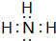
Ⅱ、（1）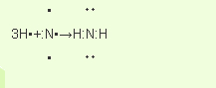 （2分）
（2）出现白色沉淀（2分）
（3）6.72L（2分）

